Проведено контрольное (надзорное) мероприятие в УЗ «Белыничская центральная районная больница»

С целью оценки соблюдения требований промышленной безопасности при эксплуатации оборудования, работающего под давлением на соответствие требованиям законодательства в области промышленной безопасности, проведено контрольное (надзорное) мероприятие в отношении потенциально опасного объекта – газификатора жидкого кислорода. Газификатор жидкого кислорода предназначен для длительного хранения кислорода и снабжения кислородом оборудования, необходимого для оказания экстренной помощи пациентам.
В ходе мероприятия проверено наличие договора со специализированной организацией на выполнение работ по техническому обслуживанию сосуда, исправность предохранительных устройств и контрольно измерительных приборов, техническое состояние сосуда, исправность запорной и регулирующей арматуры, наличие и ведение эксплуатационной документации.
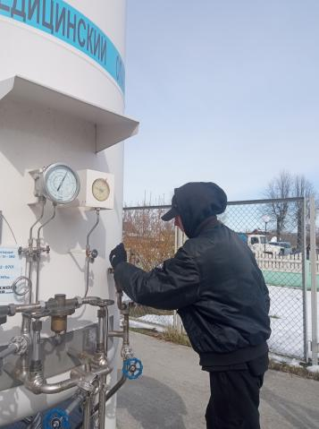
В беседе с обслуживающим персоналом особое внимание уделено вопросу соблюдения требований инструкции по эксплуатации газификатора, знание персоналом случаев аварийной остановки газификатора и порядок действия персонала в таких ситуациях.
Главный государственный инспектор
отдела надзора Могилевского ОУ Госпромнадзора
Платоненко И.И., 80222 76 50 46

